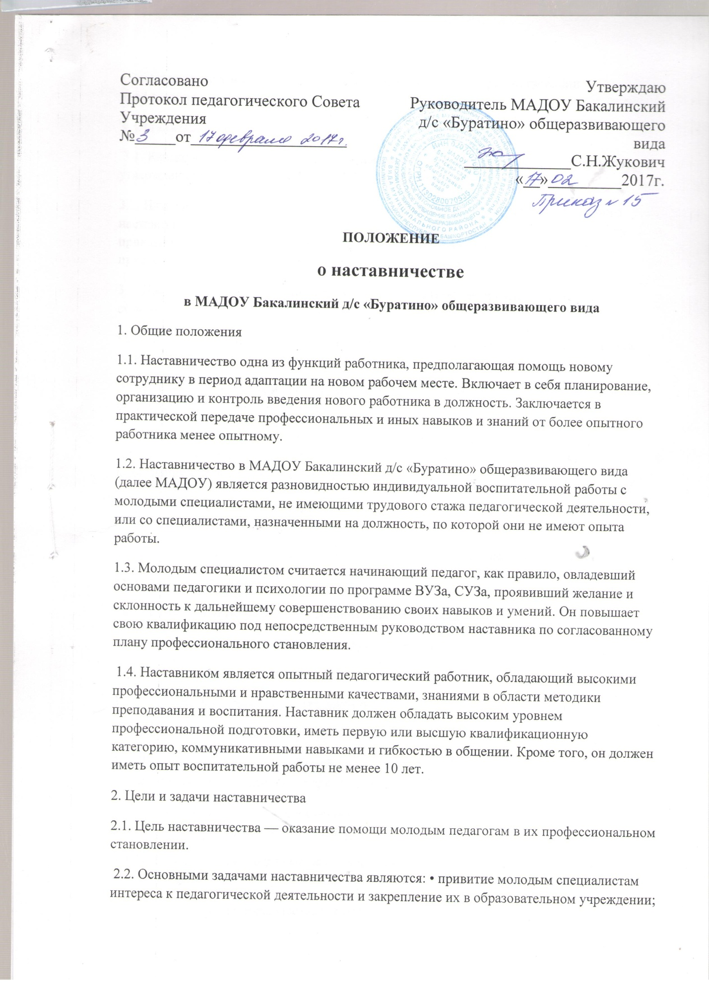

- формирование у молодых специалистов потребности в совершенствовании профессиональной компетентности.
3. Организация наставничества
3.1. Кандидатуры наставников рассматриваются на заседаниях педагогического совета и утверждаются руководителем образовательного учреждения.
3.2. Назначение наставника производится при обоюдном согласии предполагаемого наставника и молодого специалиста, за которым он будет закреплен, и утверждается приказом заведующего с указанием срока наставничества. Как правило, наставник прикрепляется к молодому специалисту на срок не менее одного года.
3.3. Наставничество устанавливается над следующими категориями сотрудников образовательного учреждения:
• впервые принятыми воспитателями (специалистами), не имеющими трудового стажа педагогической деятельности;
• выпускниками высших и средних специальных учебных заведений, прибывшими в образовательное учреждение по распределению;
• выпускниками непедагогических профессиональных образовательных учреждений, завершившими очное, заочное или вечернее обучение и не имеющими трудового стажа педагогической деятельности в образовательных учреждениях;
• воспитателями, переведенными на другую работу для расширения профессиональных знаний и овладения новыми практическими навыками.
3.4. Замена наставника производится на основании приказа заведующего в случаях:
• увольнения наставника;
• перевода на другую работу подшефного или наставника;
• привлечения наставника к дисциплинарной ответственности;
• психологической несовместимости наставника и подшефного.
3.5. Контроль деятельности наставников осуществляет старший воспитатель.
3.6. Наставник может иметь одновременно не более двух подшефных.
3.7. Показателем эффективности работы наставника является выполнение поставленных перед молодым воспитателем в период наставничества задач.
3.8. Для мотивации к работе наставнику устанавливается надбавка к заработной плате в размере до 20% от должностного оклада.
3.9. Наставники могут создавать орган общественного самоуправления — Совет наставников.
4. Обязанности наставника Наставник обязан:
4.1. Знать требования законодательства, ведомственных нормативных актов, определяющих права и обязанности молодого специалиста по занимаемой должности.
4.2. Вводить молодого специалиста в должность (знакомить с основными обязанностями, требованиями, предъявляемыми к воспитателю, правилами внутреннего трудового распорядка, охраны труда и техники безопасности); проводить необходимое обучение; контролировать и оценивать самостоятельное проведение молодым специалистом занятий и других мероприятий.
4.3. Изучать деловые и нравственные качества молодого специалиста, его отношение к работе, коллективу.
4.4. Знакомить молодого специалиста с учреждением, расположением групп, кабинетов, служебных и бытовых помещений.
4.5. Оказывать молодому специалисту индивидуальную помощь в овладении избранной профессией, практическими приемами и способами проведения занятий, выявлять и совместно устранять допущенные ошибки.
4.6. Развивать положительные качества молодого специалиста, привлекать к участию в общественной жизни коллектива.
4.7. Разрабатывать совместно с молодым специалистом план профессионального становления; давать конкретные задания с определенным сроком их выполнения; контролировать работу и оказывать необходимую помощь.
4.8. Вести дневник работы наставника и периодически докладывать старшему воспитателю о процессе адаптации молодого специалиста, результатах его труда.
4.9. Участвовать в обсуждении вопросов, связанных с педагогической и общественной деятельностью молодого специалиста, вносить предложения о его поощрении или применении мер воспитательного и дисциплинарного воздействия.
4.10. Подводить итоги профессиональной адаптации молодого специалиста, составлять отчет по итогам наставничества, с предложениями по дальнейшей работе молодого специалиста.
5. Права наставника Наставник имеет право:
5.1. С согласия руководителя учреждения и старшего воспитателя подключать для дополнительного обучения молодого специалиста других сотрудников детского сада.
5.2. Требовать у молодого специалиста рабочие отчеты в устной и письменной формах.
6. Обязанности молодого специалиста
6.1. Кандидатура молодого специалиста для закрепления наставника рассматривается на заседании педагогического совета и утверждается приказом руководителя детского сада.
6.2. В период наставничества молодой специалист обязан:
• изучать Закон РФ “Об образовании”, нормативные акты, определяющие его служебную деятельность, специфику МАДОУ и функциональные обязанности по занимаемой должности;
• выполнять план профессионального становления в назначенные сроки;
• постоянно работать над повышением профессионального мастерства, овладевать практическими навыками по занимаемой должности;
• учиться у наставника передовым методам и формам работы, правильно строить свои взаимоотношения с ним;
• совершенствовать свой общеобразовательный и культурный уровень;
• отчитываться о проделанной работе перед наставником и старшим воспитателем.
7. Права молодого специалиста Молодой специалист имеет право:
7.1. Выносить на рассмотрение администрации МАДОУ предложения по совершенствованию работы, связанной с наставничеством.
7.2. Повышать квалификацию удобным для себя способом.
7.3. Защищать профессиональную честь и достоинство.
7.4. Знакомиться с жалобами и другими документами, содержащими оценку его работы, давать по ним объяснения.
7.5. Защищать свои интересы самостоятельно и (или) через представителя, в т. ч. адвоката, в случае дисциплинарного или служебного расследования, связанного с нарушением норм профессиональной этики.
7.6. Требовать конфиденциальности дисциплинарного (служебного) расследования, за исключением случаев, предусмотренных законом.
8. Контроль работы наставника
8.1. Организация работы наставников и контроль их деятельности возлагается на старшего воспитателя.
8.2. Старший воспитатель обязан:
• представить молодого специалиста педагогическим работникам детского сада, объявить приказ о закреплении за ним наставника;
• создать необходимые условия для совместной работы молодого специалиста с закрепленным за ним наставником
; • посещать занятия, родительские собрания и другие мероприятия, проводимые наставником и молодым специалистом, осуществлять систематический контроль работы наставника и молодого специалиста
;• организовать обучение наставников передовым формам и методам индивидуальной воспитательной работы, основам педагогики и психологии, оказывать им методическую и практическую помощь в составлении планов работы с молодыми специалистами;
• изучить, обобщить и распространить положительный опыт организации наставничества в МАДОУ;
• определить меры поощрения наставников.
8.3. Непосредственную ответственность за работу наставников с молодыми специалистами несет руководитель учреждения.
8.4. Руководитель учреждения обязан:
• рассмотреть индивидуальный план работы наставника с молодым специалистом;
• провести инструктаж наставников и молодых специалистов;
• обеспечить возможность осуществления наставником своих обязанностей в соответствии с настоящим Положением;
• осуществлять систематический контроль работы наставника;
• проверять отчеты молодого специалиста и наставника.
9. Документы, регламентирующие наставничество К документам, регламентирующим деятельность наставников, относятся:
• настоящее Положение;
• приказ заведующего МАДОУ об организации наставничества;
• протоколы заседаний педагогического совета, Совета наставников, на которых рассматривались вопросы наставничества.
СОГЛАСОВАНО: Председатель профкома МАДОУ Бакалинский д/с «Буратино» общеразвивающего вида ___________ /______________/ «____»______________20__ г

